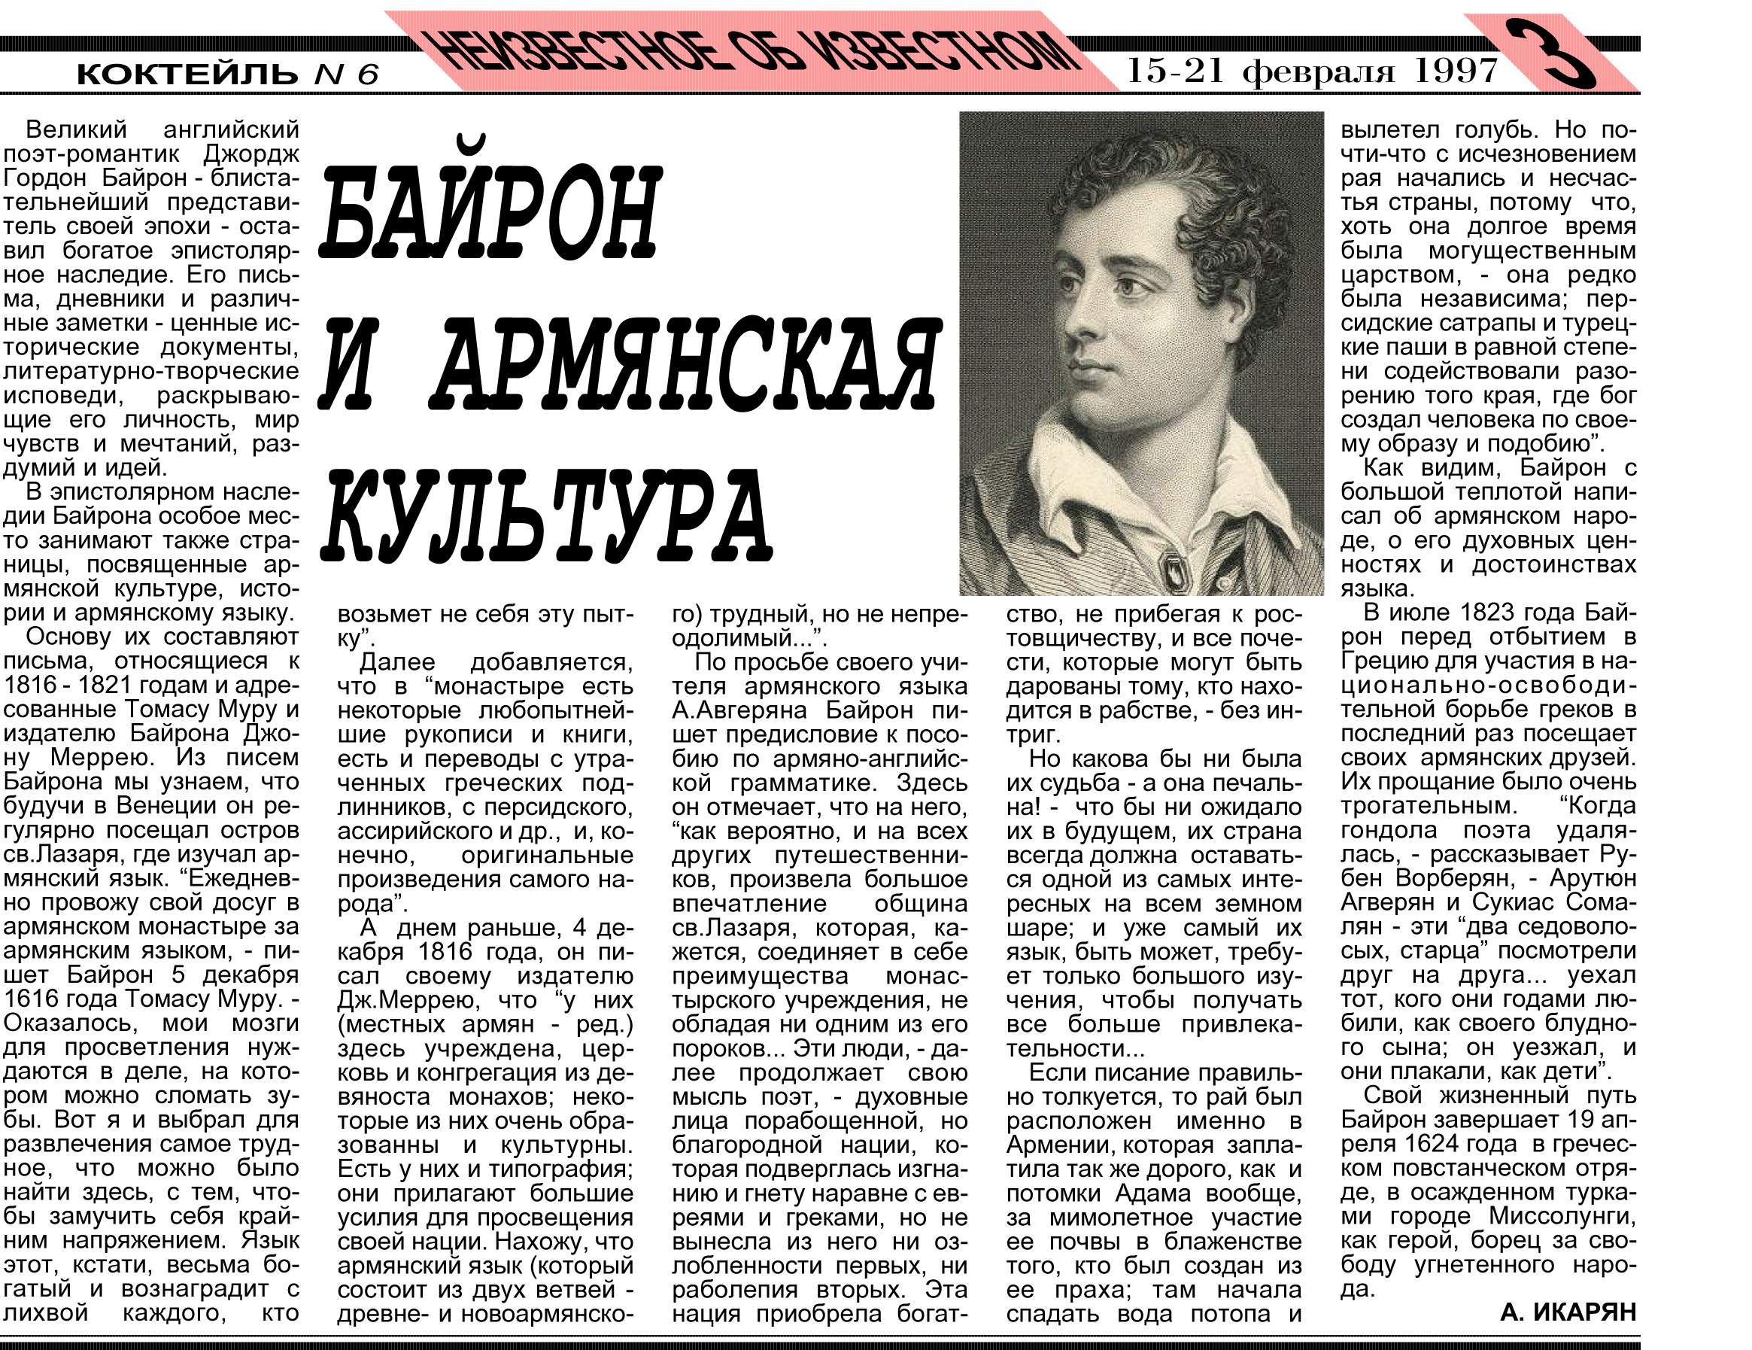

Газета «Коктейль» №6 (14) от 15-21 февраля 1997 г.

